感恩母亲节，关爱特扶家庭

在母亲节即将来临之际，为营造敬母、爱母的良好氛围，弘扬和传承中华民族传统美德，表达对辖区各民族特扶家庭的关爱，进一步铸牢中华民族共同体意识。5月9日，京汉新城社区新时代文明实践站开展“感恩母亲节，关爱特扶家庭”母亲节关爱行动。
社区计生专干认真做好节日期间慰问品的发放和领取工作，将政府部门发放的大米、食用油这些生活物资精准发放到计生特扶家庭人员手中。同时与他们亲切交谈，详细了解近期的身体状况和家庭生活情况，认真倾听她们的诉求。并鼓励她们要积极乐观面对生活，真诚祝福她们身体健康、节日快乐。
此次共计为6户家庭共计11人发放了关爱礼品，为她们送去了党和政府的关怀以及节日的温暖和祝福，给她们带去了心灵的慰藉，形成了关爱辖区各民族母亲、弘扬母爱精神的良好风尚。

京汉新城社区
2024年5月9日

影像资料：
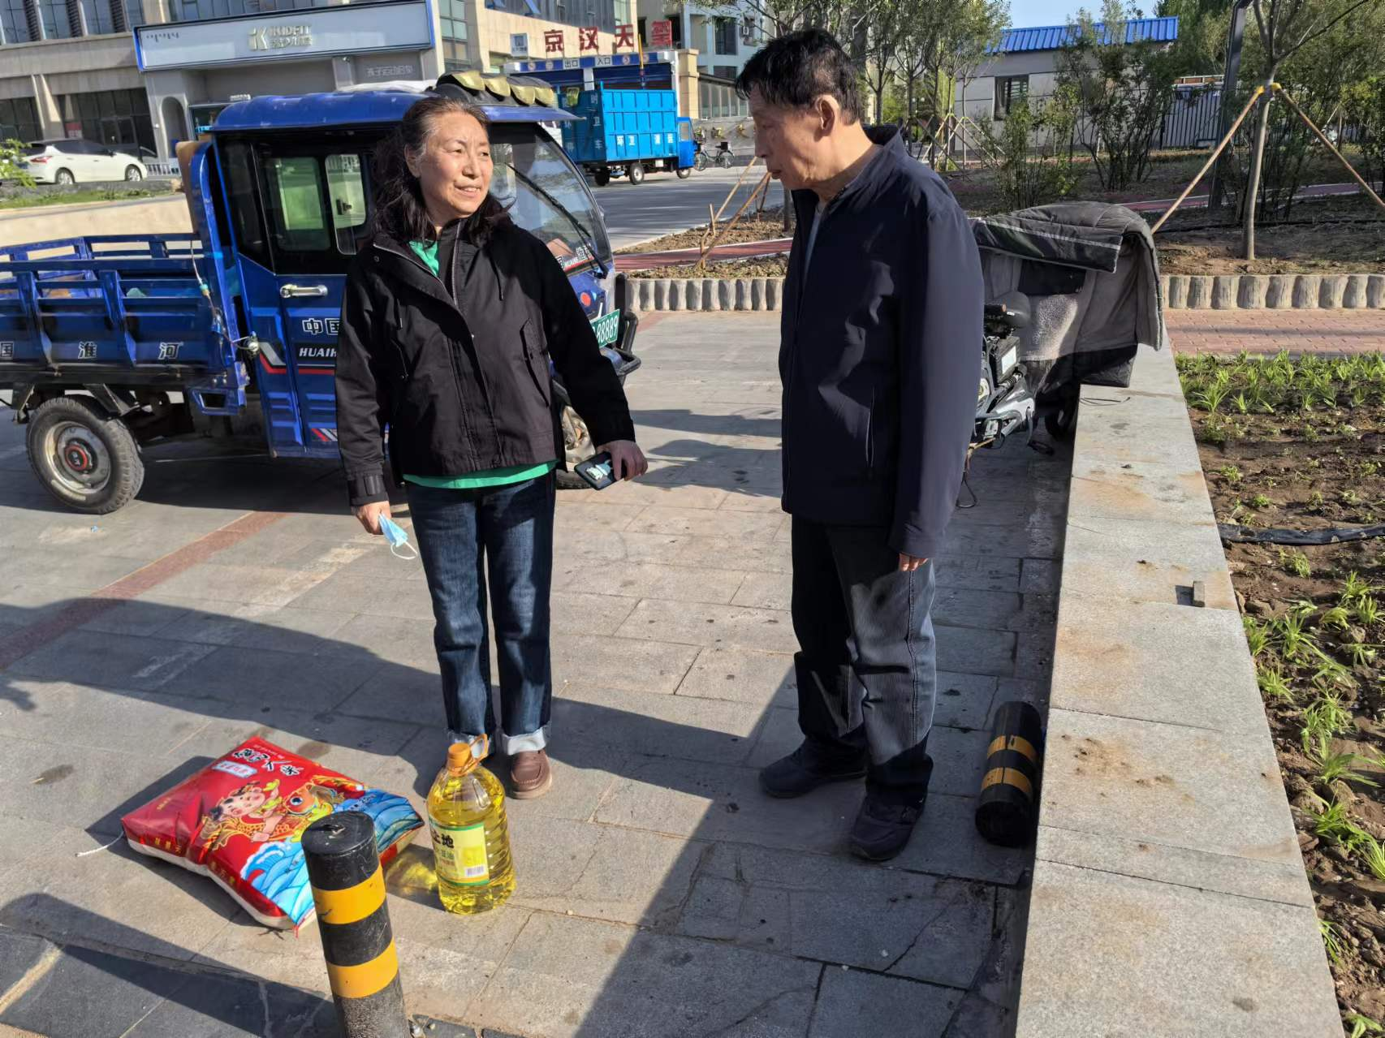
图一：2024年5月9日，社区工作人员为计生特扶家庭发放慰问品
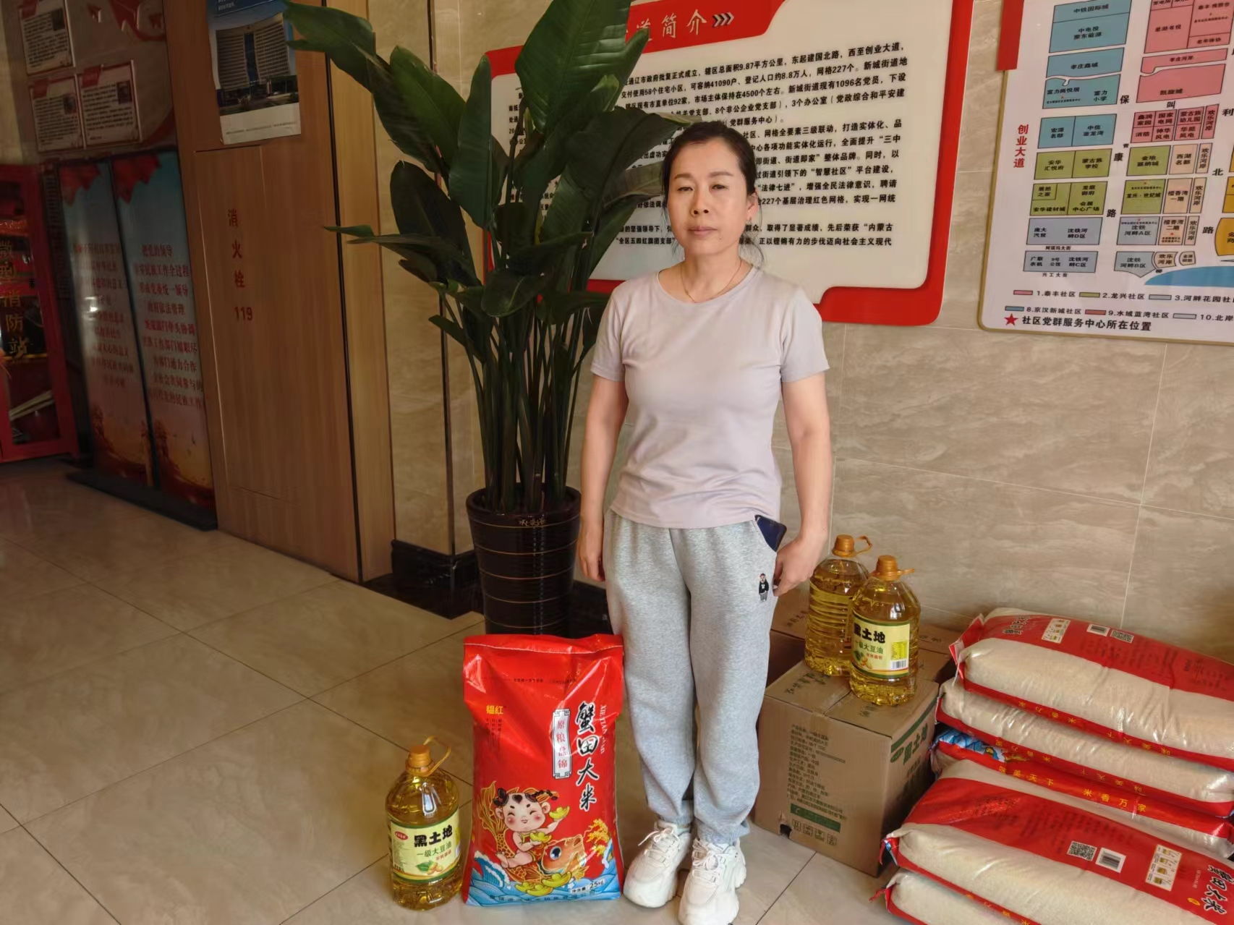
图二：2024年5月9日，社区工作人员为计生特扶家庭发放慰问品

